新冠病毒疫苗接种禁忌症明开具注意事项

目前，安医大一附院高新院区为第一批新冠病毒疫苗接种禁忌症明开具定点单位，从 8月25日开始，可通过预约方式开具证明。注意事项如下：
一、预约方式
关注微信公众号：安徽医科大学第一附属医院-就医服务-新冠禁忌证明-高新门诊-预约。
现场要求：本人必须佩戴口罩，凭手机预约信息开具新冠疫苗禁忌证明。目前，暂不接受未预约人员开具新冠疫苗禁忌证明。
二、时间和地点
时间：周一至周五的下午13:00-17:00。
地点：皖水路120号门诊五楼新冠疫苗接种点（45-46号电梯）。
三、提交材料
（一）申请人的身份证原件现场查看，复印件提交医院存档。
（二）二级以上医疗机构出具的病历、出院小结、疾病证明等有关资料原件现场查看，复印件提交医院存档。
（三）若以上有关材料不齐全，需另行开展相关检查，费用自理。
附件1：合肥市接种禁忌证明开具定点单位

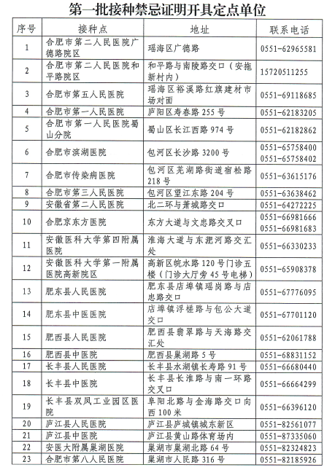
附件2：不适宜接种和暂缓接种情况
一、根据《新冠病毒疫苗接种技术指南（第一版）》规定，以下5种情况不能接种疫苗。
1.对疫苗的活性成分、任何一种非活性成分、生产工艺中使用的物质过敏者，或以前接种同类疫苗时出现过敏者；
2.既往发生过疫苗严重过敏反应者（如急性过敏反应、血管神经性水肿、呼吸困难等）；
3.患有未控制的癫痫和其他严重神经系统疾病者（如横贯性脊髓炎、格林巴利综合症、脱髓鞘疾病等）；
4.正在发热者，或患急性疾病，或慢性疾病的急性发作期，或未控制的严重慢性病患者；
5.妊娠期妇女。
二、暂缓接种疫苗情况：参考省疫防办印发的《特殊健康状态下新冠病毒疫苗接种建议》。
